Medienmitteilung

Achtung bei Gartenarbeiten – grosse Verletzungsrate bei Igeln

Basel, im April 2024 – Der Frühling hat kaum begonnen, schon sind die Igelpflegestationen voll mit schwer verletzten Tieren. Unvorsichtige Gartenarbeiten bergen ein grosses Risiko für Igel, die mit typischen schweren Mähverletzungen und teilweise fehlenden Gliedmassen abgegeben werden. Viele von ihnen müssen erlöst, andere müssen lange in den Stationen gepflegt werden.

Gefahren bei Gartenarbeiten
Auch nach Erwachen aus dem Winterschlaf sind Igel kryptische, nachtaktive Tiere, die tagsüber an geschützten Orten schlafen. Der Igel befindet sich als Kulturfolger im Siedlungsraum in menschlicher Nähe, also auch in unseren Gärten. Dort sind die Frühlingsarbeiten in vollem Gang. Es wird gemäht, geschnitten, gegraben und gepflanzt. Hier muss man sich bewusst sein, dass unvorsichtige Gartenarbeiten für die versteckten Tiere mit schweren Verletzungen einhergehen können. Nicht selten werden sterbende Igel in den Pflegestationen abgegeben mit dem Vorbericht, der Gärtner wäre da gewesen oder man habe selber im Garten „geschafft“.

Schneiden und Mähen
Um schweres Tierleid zu verhindern, bittet die Stiftung TBB Schweiz darauf zu achten, dass schneidende Werkzeuge (elektrische Scheren, Fadenmäher, Balkenmäher, usw.) nur nach vorheriger Kontrolle des zu schneidenden Bereiches angewendet werden. Auch im Umgang mit Mistgabeln beim Umstapeln von Kompost oder Holzhaufen bitte immer bedenken, dass sich darunter Tiere befinden könnten. Seit sich der Gebrauch von Mährobotern immer mehr verbreitet, häufen sich die Fälle mit typischen schweren Mähverletzungen von Igeln. Völlig entstellte Tierchen, teilweise mit fehlenden Gliedmassen, werden sterbend gefunden oder von Maden zerfressen in die Stationen gebracht. Um die nachtaktiven Tiere nicht zu verletzen, dürfen Mähroboter, wenn überhaupt, nur tagsüber ab zwei Stunden nach Sonnenaufgang bis zwei Stunden vor Sonnenuntergang fahren. Und auch dann möglichst unter Kontrolle.

Igelnotfall – was tun?
Wenn Sie einen kranken oder verletzten Igel finden, zögern Sie nicht, sichern Sie ihn mit einem Tuch oder Handschuhen in einer Kiste mit mindestens 30 cm Wandhöhe und holen Sie sich Hilfe bei den Igelexperten, welche telefonisch erreichbar sind und gerne Auskunft geben.
Das Tierheim an der Birs erreichen Sie unter der Nummer 061 378 78 78, Auswahl 1, zwischen Montag und Samstag von 08.00 h – 12.00 h und 13.30 h – 16.00 h. Allgemeine Fragen zu Igeln, die keinen Notfall betreffen, werden Ihnen auch gerne per Mail beantwortet: tierschutz@tbb.ch.
Die Notfallnummer von Pro Igel ist unter 0800 070 080 von 16.00 h – 20.00 h erreichbar. Unter www.igelzentrum.ch oder www.proigel.ch finden Sie zusätzlich eine Liste bewilligter Pflegestationen mit entsprechenden Telefonnummern.

Appell an Autofahrer
Nebst der Futtersuche ist im Frühling auch der Paarungstrieb der Igel der Grund, dass Igel grosse Strecken laufen und Strassen überqueren. Achten Sie deshalb auf Igel. Bleibt ein Igel auf der Fahrbahn sitzen, tragen Sie ihn unter Berücksichtigung der eigenen Sicherheit in seiner Laufrichtung über die Strasse und setzen Sie ihn zwei bis drei Meter vom Strassenrand entfernt vorsichtig ab. Verwenden Sie dazu Handschuhe oder ein Tuch.

Anzahl Wörter 451, Anzahl Zeichen (inkl. Leerzeichen) 3‘152

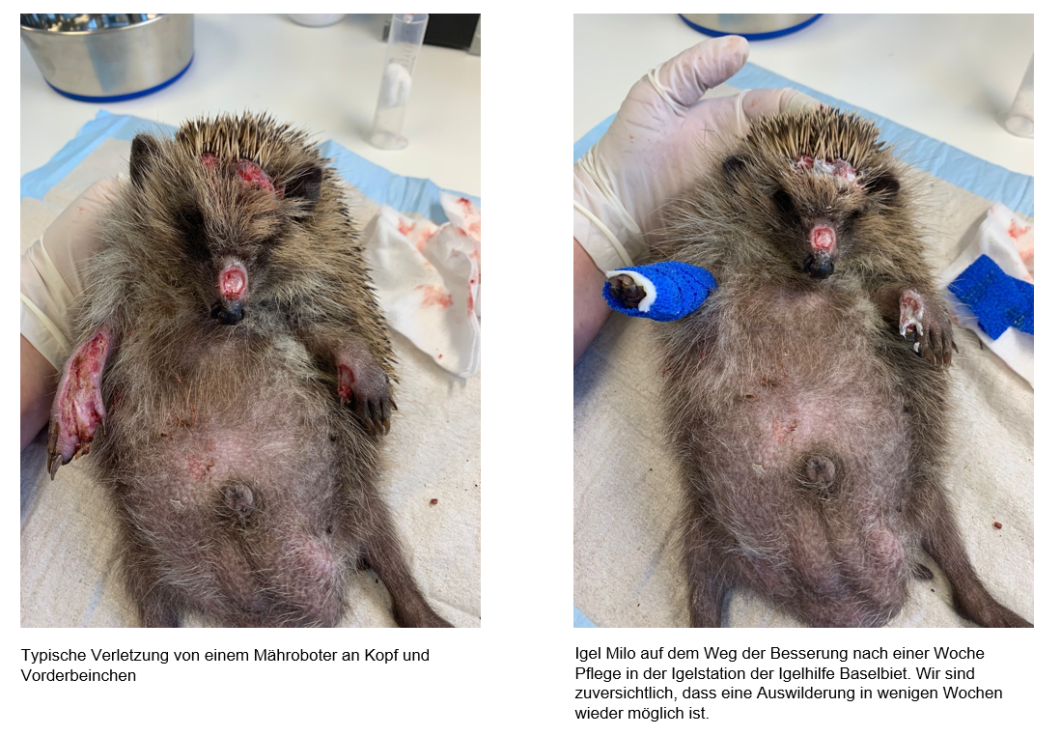

Links:
- Füllerinserate
https://tbb.canto.de/v/medien

- Bilderarchiv
https://tbb.canto.de/v/medien

- TBB-Newsletter
https://www.tbb.ch/de/Newsletter

Für weitere Informationen:
Stiftung TBB Schweiz
Béatrice Kirn
Geschäftsleiterin
061 319 20 40
beatrice.kirn@tbb.ch
www.tbb.ch

